

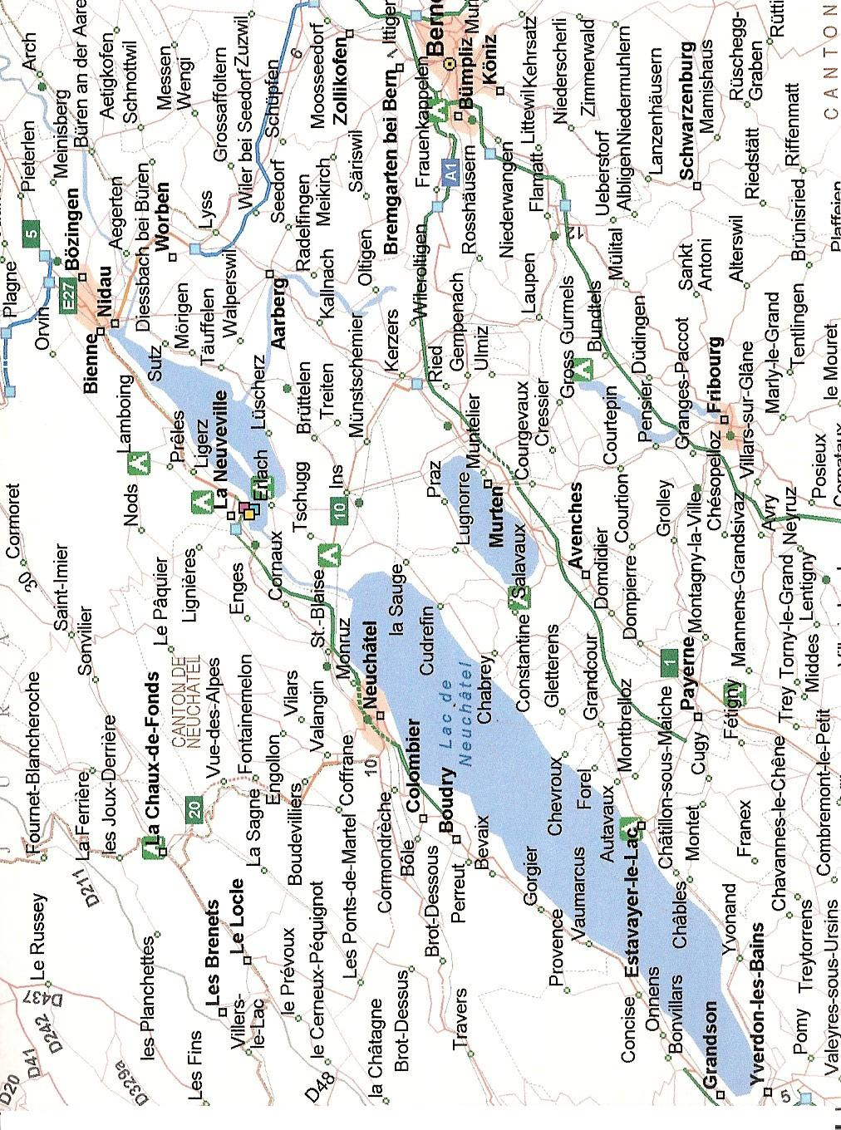

Motocross international à l’ancienne Pré 68 - 75 - 82
Lugnorre / Vully (Suisse)

Pilote / Rider Start / No.:………….

Nom / Name : ……………………………………………………

Prénom / Vorname :……………………………………..

Rue : Strasse : ………………………………………………………

NP :………………..Ville: Ort. ;……………………………………………

Nationalité / Nationality :…………né le / Geb.Datum :…………….

Telefon / phone :…………………………………………………………..

Moto / Bike Side car

Marque / Motomarke / Brand of Bike:…………………………………….

Cylindrée / Hubraum / Capacity::…………..2 temps 4 temps

Année de construction / Baujahr / Year :

Boite séparée Bloc moteur :

Prix d’engagement : 45 € Payé sur place

Repas du samedi soir compris Pas de chèque

Abendessen am Samstag inbegriffen

Renvoyer à / einsenden an : MAURER Bernard
Tél. : 026 673.19.20 Rte du Quart-Dessus 30
Natel : 077 422 89 56 CH-1789 Lugnorre
e-mail : bernardmaurer@bluewin.ch

Délai d’inscription / letzter Anmeldetermin : 15.07.2010
Hors date l’inscription est refusée
Règlement
14 ème MOTOCROSS INTERNATIONAL
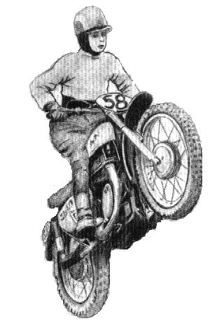
A L'ANCIENNE
Je renonce formellement à me pourvoir contre les organisateurs à titre personnel ou civilement responsable.

Je renonce formellement pour moi et mes ayants droits,
à réclamer une indemnité quelconque au pilote qui, au cours d’entraînement ou de démonstration m’aurait causé un dommage, si important soit-il.
Je certifie que tous les renseignements figurant sur ce formulaire sont exacts.

Approuvé le ……………………………………………….

Signature :…………………………………………………

Catégorie : A Jusqu’en 1968 Bloc moteur

Catégorie : A 1 Jusqu’en 1965 Boîte à vitesses

Catégorie : B de 1969 à 1975

Catégorie : C de 1976 à 1982

Moto équipée de deux 2 amortisseurs

Catégorie : S Side-car

2 manches par catégorie

